Relatório Final de Atividades
de Bolsista

IDENTIFICAÇÃO DO BOLSISTA

Nome do Candidato
MAICON DE SOUZA PECEGUEIRO

Data Nascimento | CPF |  | RG |  |  | Órgão Expedidor
Naturalidade |  |  | Nacionalidade
Instituição em que está matriculado (e programa de pós-graduação para os candidatos a bolsa de mestrado e doutorado)
UNIVERSIDADE DO ESTADO DE MATOGROSSO - UNEMAT

Endereço Residencial |  |  |  |  | Bairro
Banco nº |  | Agência nº |  | Conta Corrente nº
Modalidade da bolsa concedida |  | INICIAÇÃO CIENTÍFICA

RELATÓRIO DE ATIVIDADES | Protocolo/Processo  649675/2011

Programa/projeto ou subprojeto em que o bolsista desenvolveu suas atividades
TÍTULO DO PROJETO/PROGRAMA: INVENTARIO, CONSERVAÇÃO E VALORAÇÃO DE ALTERNATIVAS SUSTENTÁVEIS DO USO DA BIODIVERSIDADE DA AMAZÔNIA MERIDIONAL

TÍTULO DO TRABALHO DO BOLSISTA: LEVANTAMENTO FLORÍSTICO DO ESTRATO ARBUSTIVO EM PARCELAS PERMANENTES NO SÍTIO DO PPBIO NO PARQUE NACIONAL DO JURUENA.

COORDENADOR/ORIENTADOR DO PROJETO: CÉLIA REGINA ARAUJO SOARES
INÍCIO: 20 / 12 / 2011 | TÉRMINO: 20 / 12 / 2012

Instituição
UNIDADE/ DEPARTAMENTO/SETOR: CIÊNCIAS BIOLÓGICAS

ORIENTADOR DO BOLSISTA: CÉLIA REGINA ARAUJO SOARES | CPF:

Duração da bolsa
INÍCIO: 20 /12 /2011 | TÉRMINO: 20 /12 /2012
ALTERAÇÕES:
X Bolsa cancelada a partir de 01 / 08 / 2012
Substituição do bolsista a partir de / /
Bolsa renovada a partir de / /
Não houve alterações

JUSTIFIQUE A ALTERAÇÃO: Aluno concluiu o curso de graduação.

Breve descrição dos trabalhos realizados, destacando os avanços alcançados.

Foi realizado o levantamento fitossociológico nas parcelas alocadas no Parque Nacional do Juruena, mensurando dados de altura, CAP, coordenadas X e Y dentro da parcela e identificando as espécies inventariadas quando possível em nível especifico, genérico ou de família.

Objetivos previstos no plano de trabalho e que foram alcançados
Levantamento da composição florística arbustiva nas parcelas permanentes dos módulos implantados no Parque Nacional do Juruena;
Análise da diversidade de Shanon

Metodologia utilizada
Para o levantamento florístico foram coletadas apenas amostras férteis, ou seja, com flores e/ou frutos, de acordo com os métodos de Fidalgo & Bononi (1984). De cada planta foi coletada uma média de 8-10 amostras (ramos da planta), com auxílio de tesoura de poda e/ ou podão. As amostras foram colocadas em folha de jornal (42 cm comprimento x 60 cm largura), individualmente, acompanhadas externamente de uma folha de papelão em cima e outra no verso, mais uma lâmina de corrugado (alumínio), também na frente e verso, e assim sucessivamente; em seguida, as amostras foram empilhadas e prensadas em prancha de madeira, amarradas com barbante grosso. Os dados foram anotados no campo, simultaneamente à coleta de amostras, estão apresentados no apêndice. Em todas as amostras de uma mesma planta, coletadas em um mesmo local, foram anotadas a lápis nas folhas de jornal o nome e número do coletor.
Foram utilizadas as parcelas permanentes de 250m x 40m, em um módulo do sitio PPBio, do Parque Nacional do Juruena. Dentro das parcelas foram coletadas amostras de toda a vegetação arbustiva. Foram coletadas amostras de todos os indivíduos encontrados férteis dentro de cada parcela, exceto aqueles que puderam ser identificados indubitavelmente como pertencentes a uma das espécies já amostrada dentro daquela parcela em análise. Mesmo estes indivíduos, dos quais não é necessário coletar amostras, foram registrados para análise de diversidade. Em espécies com reprodução clonal, os caules foram contados como indivíduos. Todos os indivíduos que estavam dentro dos critérios de inclusão neste protocolo foram amostrados ou registrados (Protocolo 15, PPBio, 2009). As amostras foram identificadas por comparação com material do HERBAM – Herbário da Amazônia Meridional e de bibliografias específicas. Quando necessário enviado para outros herbários e, ou especialistas da rede de pesquisa do PPBio Amazônia Oriental. Todo o material coletado foi incorporado ao acervo do HERBAM.
A identificação do material seguiu classificação segundo APG III. A revisão da nomenclatura taxonômica foi feita pelo International Plant Names Índex (INPT, www.inpi.org), Flora do Brasil, The Plant List.
Para análise de diversidade foi utilizada a abundância, que representa a distribuição do número de indivíduos por espécie, calculado pelo índice de Shannon-Wiener (Magurran, 1988): 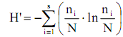, onde H’ é o índice de diversidade, ni é o número de indivíduos da espécie i e N o número total de indivíduos considerando as espécies encontradas no ambiente. As espécies foram classificadas com a relação ao grau de conservação de acordo com as listas do IBAMA (2008), listas do CITES e IUCN RED LIST.
Para o estudo fitossociológico foi utilizada a metodologia descrita pelo PPBio (2009). Onde a área amostral determinada por parcelas de 250 m x 4 m. Onde foram avaliados os indivíduos com DAP de 1 a 9,9 cm. O diâmetro foi medido a 1.30 m do solo, exceto para as plantas com diâmetro abaixo de 5 cm, sendo desta forma medido o diâmetro basal a 20 cm do solo. Os diâmetros foram medidos com auxílio de fita métrica. A localização ao longo da parcela foi medida de acordo com sua posição em relação ao eixo X e Y dentro da parcela. Foram amostradas um total de 5 parcelas contemplando um módulo. Os dados foram analisados através do programa Mata Nativa 3.

Dificuldades encontradas
Uma das maiores dificuldades encontradas no decorrer deste trabalho, foi a de acesso á área de estudo. Devido a distancia, e ao estado precário das estradas.
Quanto as coletas foram realizadas poucas coletas, devido a época do ano com poucas plantas em fase de floração ou frutificação. Entretanto, novas coletas serão realizadas no período de 30/06 a 30/07/2012.

Soluções encontradas para superar as dificuldades
Realização de mais expedições.

Resultados obtidos
No levantamento florístico foram coletadas 15 espécies distribuídas em 9 famílias, 13 gêneros e 17 espécimes. As Famílias com maior número de espécies foram Melastomataceae (4) e Rubiaceae (3) conforme apresenta tabela 1. Foram realizadas poucas coletas, devido a época do ano com poucas plantas em fase de floração ou frutificação.
Tabela 1. Composição Florística de coletas aleatórias do componente arbustivo no Sítio do PPBio no Parque Nacional do Juruena.
Família | Espécie
Annonaceae | Duguetia sp. 1
Apocynaceae | Lacmellea sp.
 | Tabernaemontana heterophylla Vahl
Celastraceae | Cheiloclinium cognatum (Miers) A.C.Sm.
Chrysobalanaceae | Hirtella racemosa Ruiz & Pav.
Connaraceae | Connarus perrottetii Planch.
Melastomataceae | Clidemia cf. hirta D.Don
 | Miconia sp.
 | Miconia sp. 2
 | Miconia sp. 3
Moraceae | Clarisia cf. ilicifolia ( Spreng. ) Lanj. & Rossberg
Rubiaceae | Palicourea cf. nitidella Standl.
 | Psychotria cf. racemosa Rich.
 | Spermacoce cf. ocimifolia Willd.
Violaceae | Leonia cf. cymosa Mart.

As imagens de algumas espécies coletadas nas parcelas permanentes do sítio do PPBio durante as expedições no Parque Nacional do Juruena , estão apresentadas da figura 1 ate a figura 9.
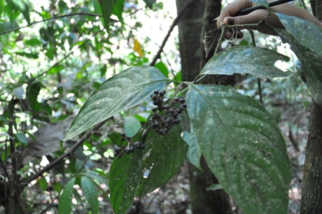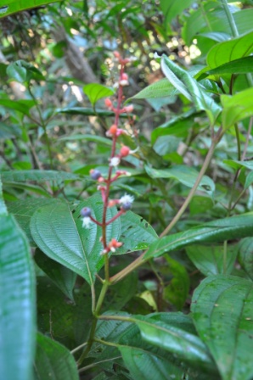
FIGURA 1. Psychotria cf. racemosa Rich. FIGURA 2. Miconia sp.

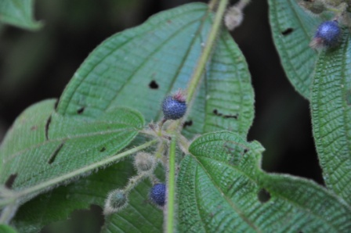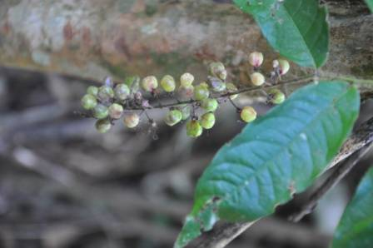
FIGURA 3. Clidemia cf. hirta D.Don FIGURA 4. Hirtella racemosa Ruiz & Pav.

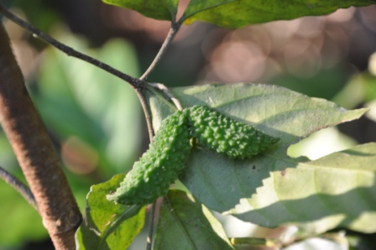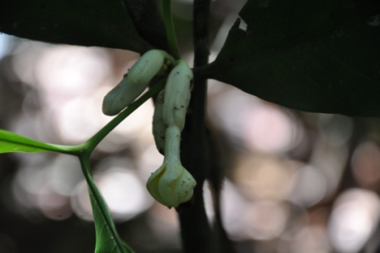
FIGURA 5. Tabernaemontana heterophylla Vahl FIGURA 6. Lacmellea sp.

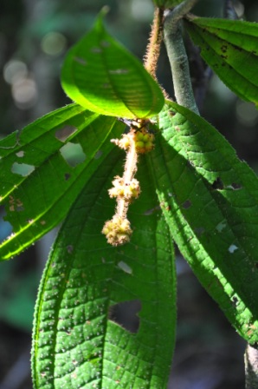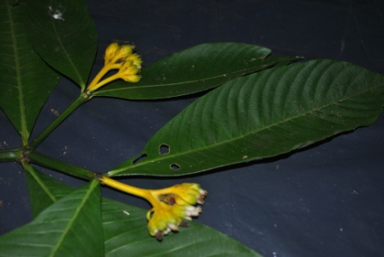
FIGURA 7. Miconia sp. 2 FIGURA 8. Palicourea cf. nitidella Standl.

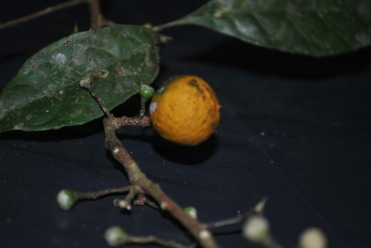
FIGURA 9. Leonia cf. cymosa Mart.

No levantamento fitossociológico foram amostrados um total de 48 famílias, 222 espécies distribuídos em 1535 indivíduos arbustivos. As famílias que apresentaram maior número de indivíduos foram: Annonaceae (275), Arecaceae (174), Chrysobalanaceae (152), Moraceae (121), Fabaceae (108) e Myristicaceae (98) como apresenta a figura 10.

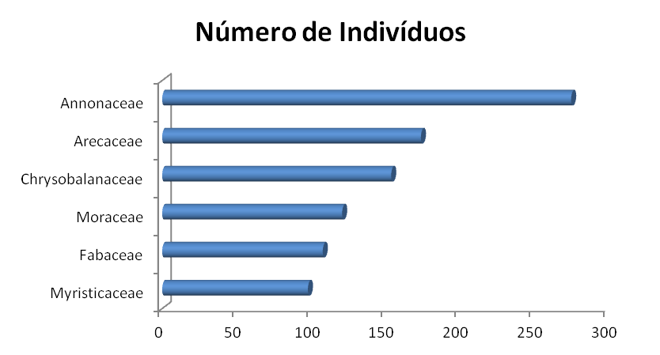
Figura 10. Distribuição do número de indivíduos por família na área de pesquisa do Parque Nacional do Juruena.

As espécies que apresentaram maior riqueza em número de indivíduos foram Duguetia flagellaris Huber com um total de 247, Astrocaryum gynacanthum Mart. (88), Hirtella hispidula Miq.(78) e Hirtella sp.(51).
Com relação ao índice de diversidade de Shannon-Wiener como apresentado na tabela 2 foi analisado para cada parcela e total.
Tabela 2. Índice de Shannon-Winner do componente arbustivo das parcelas do Parque Nacional do Juruena sitio do PPBio.
Parcela | N | S | H'
1 | 303 | 101 | 3,76
2 | 423 | 110 | 4,09
3 | 287 | 92 | 3,85
4 | 218 | 59 | 3,59
5 | 304 | 69 | 2,84
Geral | 1535 | 222 | 4,26

O índice de diversidade geral foi de H’=4,26. A parcela que apresentou maior índice de diversidade foi a 2 com H’= 4,09, seguida da parcela 3 com H’=3,85, sendo que a parcela que obteve menor diversidade foi a 5 com H’=2,84. Nota-se que a parcela 4 que apresenta menor número de indivíduos tem o terceiro maior índice de diversidade. E a parcela 1 e 5 que apresentam número de Indivíduos bem próximo, no entanto seus valores de H’ são bem distantes.
Quanto aos valores de dominância relativa, a espécie Duguetia flagellaris Huber apresentou o maior valor sendo de 10,7, seguido pelo Astrocaryum gynacanthum Mart. com o valor de 5,4 e Guarea sp. com 4,95. Para os valores de densidade relativa a espécie Duguetia flagellaris Huber apresentou valor de 16,09, enquanto o Astrocharyum gynacanthum Mart. e Hirtella hispidula Miq., apresentaram os valores de 5,73 e 5,08 respectivamente. No entanto para os valores de frequência relativa, a espécie Duguetia flagellaris Huber seguida pela Pseudima frutenscens (Aubl.) Radlk. apresentaram os valores de 0,93 para ambas, já a espécie Astrocaryum gynacanthum Mart. seguida pelas demais espécies, apresentaram os valores de 1,16 para todas.
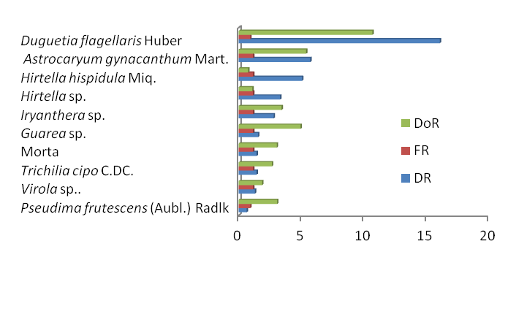
Figura 11. Estrutura horizontal das plantas arbustivas do Parque Nacional do Juruena, dominância relativa, frequência relativa e densidade relativa, (DoR, FR e DR).

De acordo com a figura 11, a espécie Duguetia flagellaris Huber, apresenta os maiores valores de DoR e DR, no entanto apresenta o menor valor de FR seguido pela Pseudima frutescens (Aubl.) Radlk. Remetendo-se ao fato de que mesmo a espécie possuindo um alto índice de DoR e DR, não estará sujeita a uma alta frequência.
Já no caso da espécie Astrocaryum gynacanthum Mart., apresentou o segundo maior valor de DoR e DR, no entanto ao contrário das espécies citadas anteriormente, esta possui o maior valor de FR assim como as demais espécies. No caso da espécie Hirtella hispidula Miq. o valor da DR foi o terceiro maior, no entanto, o índice de DoR foi o menor. Fato este que se deve a relação da DoR ser expressa pelo valor da área basal, desta forma espécies que possuírem maiores valores de DAPs, consequentemente apresentaram maior DoR.

Produção científica gerada pelo projeto
Levantamento Florístico e Fitossociológico do Estrato Arbustivo em Parcelas Permanentes do Sítio do PPBio no Parque Nacional do Juruena. Apresentado no V Seminário Científico do PPBio Amazônia Oriental.

Bibliografia consultada e/ou mais relevante
DRUCKER, D. P. Variação na composição da comunidade herbácea em áreas ripárias da Amazônia Central. 2005. 79p. Dissertação (Mestrado em Biologia Tropical e Recursos Naturais) – Universidade Federal do Amazonas, Manaus.

FIDALGO, O.; BONONI, V.L. Guia de coleta, preservação e herborização de material botânico. Instituto de Botânica, São Paulo,. (Manual nº 4). 62 p. 1984

OLIVEIRA, A.N. de; AMARAL, I.L. do. 2004. Florística e fitossociologia de uma floresta de vertente na Amazônia Central, Amazonas, Brasil. Acta Amazônica, Vol. 34(1)21-34.

OLIVEIRA, A. N; AMARAL, I. L; RAMOS, M. B. P; NOBRE, A. D; COUTO, L. B; SAHDO, R. M. Composição e diversidade florístico-estrutural de um hectare de floresta densa de terra firme na Amazônia Central, Amazonas, Brasil Acta Amaznica vol. 38(4) 2008.

PAULA, A. de; SOARES, J.J. Estrutura horizontal de um trecho de floresta ombrófila densa das terras baixas na reserva biológica de Sooretama, Linhares, ES. Floresta, Curitiba, PR, v. 41, n. 2, p. 321-334, abr./jun. 2011.

QUANTIFICAR :

Trabalhos apresentados em eventos técnico-científicos

Artigos publicados em revistas especializadas

Relatórios/notas técnicas

1 Outra (especificar) Resumo Expandido

Listar os trabalhos publicados ou no prelo

Será enviado para um periódico nacional.

Participações em eventos com apresentação de trabalhos relativos ao
trabalho do bolsista
Evento / local  NOME DO EVENTO: | data  DATA
V Seminário Científico do PPBio Amazônia Oriental | 08 a 12 /07 /2012
 | / /
 | / /
 | / /

No geral, em termos de sua capacitação, amadurecimento e crescimento profissional, como você avalia as atividades desenvolvidas?
Acima das expectativas
X Correspondeu às expectativas
Acrescentou pouco

Todas as atividades desenvolvidas são necessárias e de grande importância para o desenvolvimento, sendo este pessoal, acadêmico e profissional. Conferindo ganho de experiência tanto para este, quanto para futuros trabalhos, e desta forma compreendendo um melhor desenvolvimento destas atividades. Assim como conhecer melhor a época de melhor acesso a esta região, além de poder identificar o período de maior floração e frutificação. Tendo como experiência estas práticas, podendo, portanto realizar um trabalho com maior eficácia.

Ganhos obtidos pela instituição, advindos do desenvolvimento do trabalho do bolsista.
De uma forma geral as atividades se demonstraram satisfatória para todo o grupo, tendo diversos benefícios. Sendo estes como interação entre o grupo, e pesquisadores de outras áreas, apreendendo não só com o próprio trabalho, mas sim com trabalhos de outros pesquisadores, onde lá foram desenvolvidos. Desta forma o grupo em geral, buscou trabalhar desenvolvendo praticas de cooperação, onde ao término de suas pesquisas, o resultando final era o conhecimento de um todo.
No entanto de acordo com o objetivo deste trabalho, o levantamento florístico de arbustos, buscou compreender melhor a flora da região, podendo assim relatar os dados obtidos para futuras pesquisas.

Ganhos obtidos pelo bolsista, advindos do desenvolvimento do trabalho desenvolvido.
Os ganhos obtidos consideram-se como inúmeros, no entanto podemos classificar como fundamentais a experiência adquirida ao longo do trabalho, assim como a experiência de trabalho em grupo, e o desempenho de tarefas realizados durante todo o trabalho, realizando-as de forma gratificante e satisfatória. Tanto para mim quanto para o grupo de trabalho. Mantendo um ambiente de trabalho duradouro e acolhedor.

Data e assinatura
Alta Floresta, 15 / 09 / 2012. ________________________________
ASSINATURA DO ORIENTADOR

Data e assinatura
Alta Floresta, 15 / 09 / 2012. _______________________________
ASSINATURA DO BOLSISTA

